上海铁路局杭州房建公寓段员工公寓管理系统

**客户端用户手册**

**版本：1.0**

编 写： 党 艳

校 对： 党 艳

审 核： 项 目 团 队

**西北工业大学－员工公寓管理系统开发团队**

**2023年7月**

目录

一、 客户端 3

1、 进入客户端 3

2、 用户注册 4

3、 用户登录 8

（1） 用户登录方式一 8

（2） 用户登录方式二 11

4、 进入系统 15

（1）进入主页面 15

（2）查看住宿信息 16

（3）个人基础信息维护 23

（4）修改密码 28

（5）支付宝绑定与换绑 33

（6）我的申请 37

（7）我的账单 48

（8）我的消息 54

（9）退出登录 58

# 客户端

## 进入客户端

客户端可通过http://apartment-client.wangminan.me/直接访问进行使用。

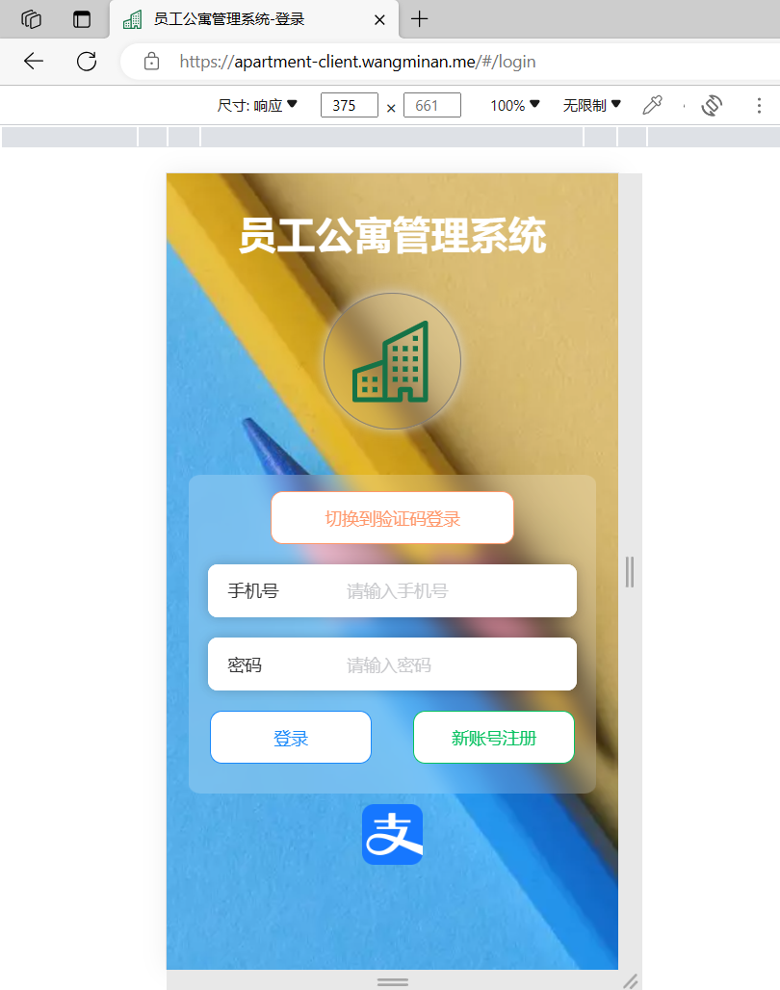

## 用户注册

初次使用该系统，用户应进行注册操作。

（1）点击“新账号注册”，进入注册界面：

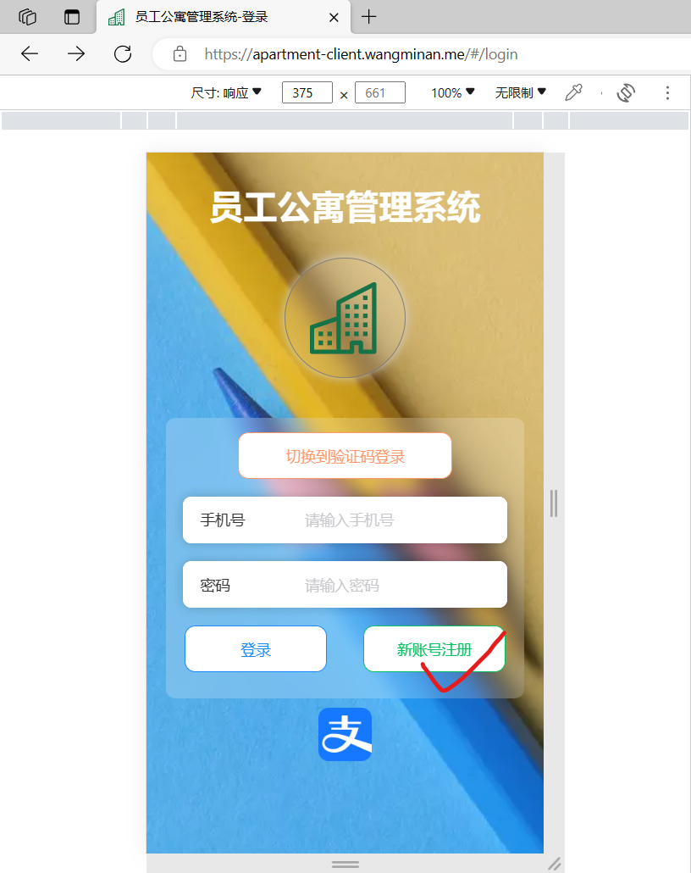

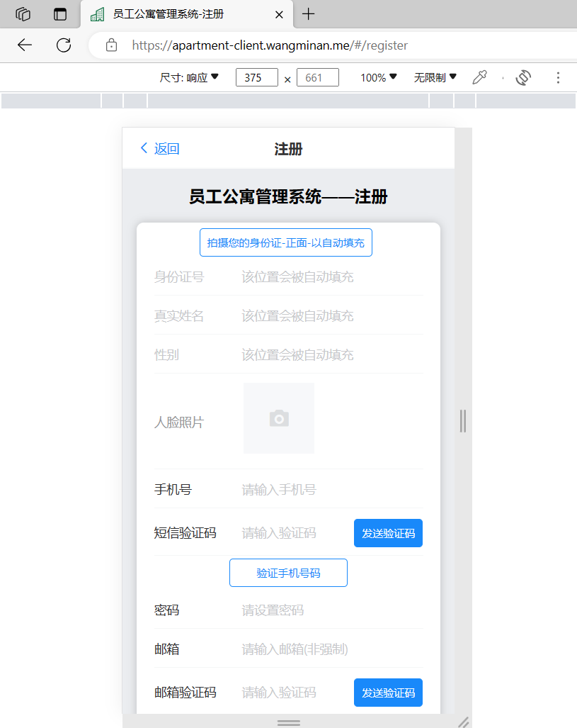

（2）用户上传身份证正面（系统会自动识别填充信息）、上传人脸照片，再输入提示信息，在此举例如下：

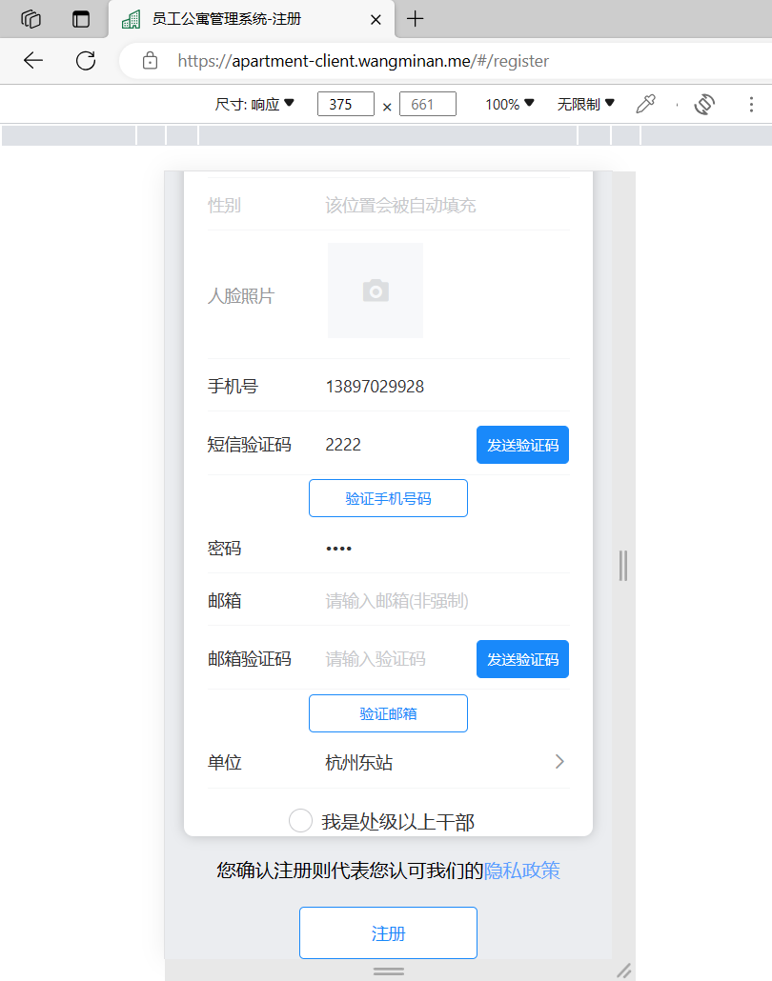

（3）点击“注册”按钮，即可完成注册：

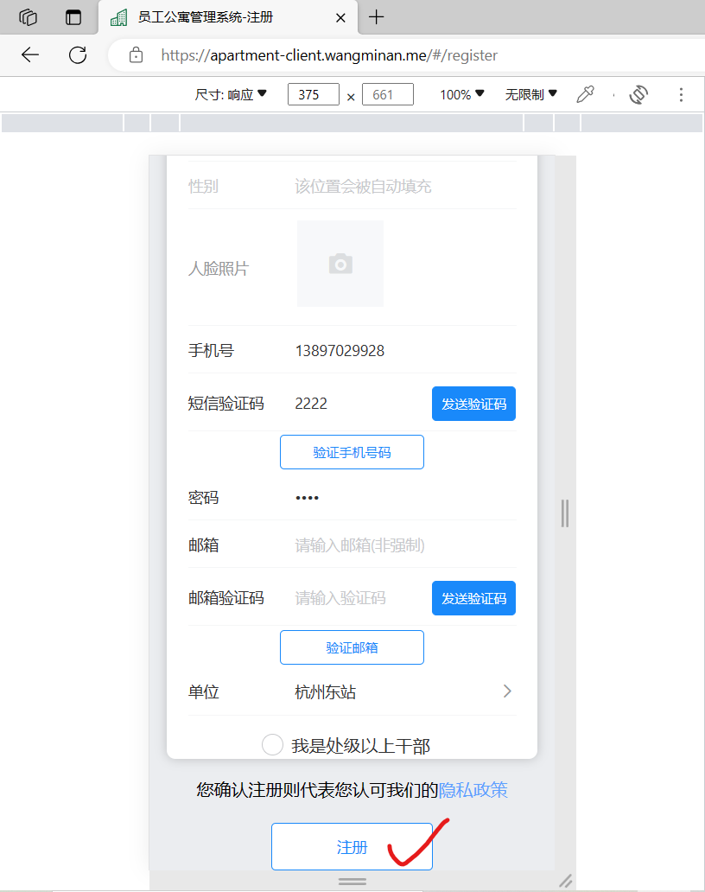

（4）当用户输入信息有误，会出现错误提示：

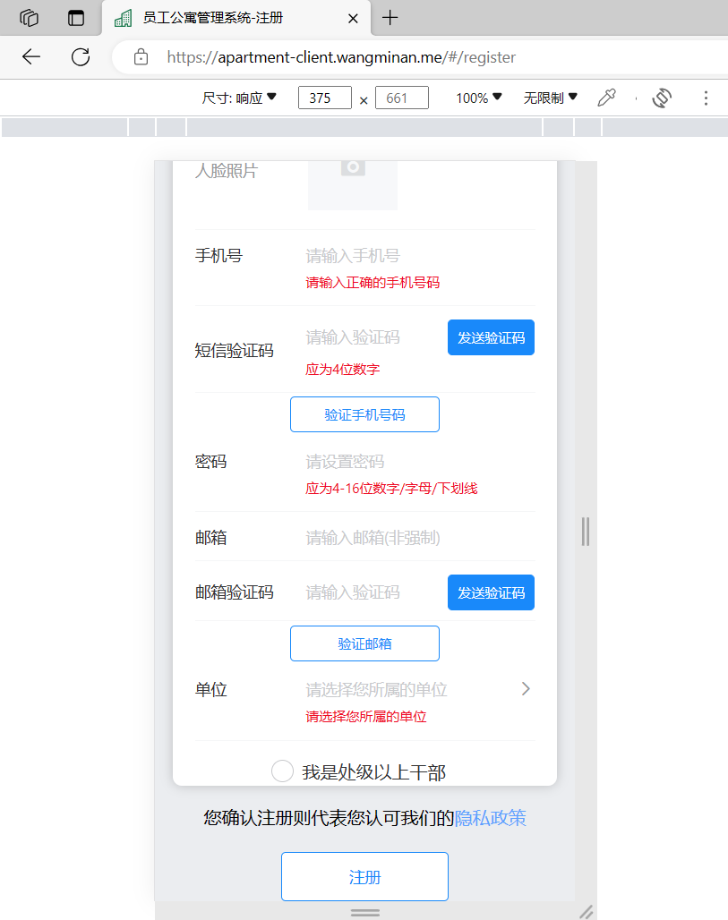

## 用户登录

#### 用户登录方式一

点击“切换到用户名密码登录”，使用“用户名+密码”进行登录，点击“登录”，完成登录操作。

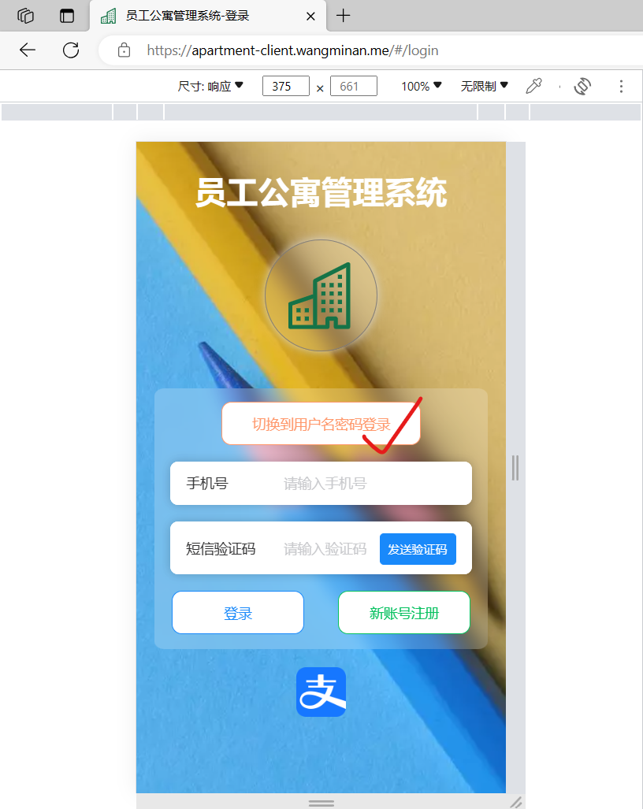

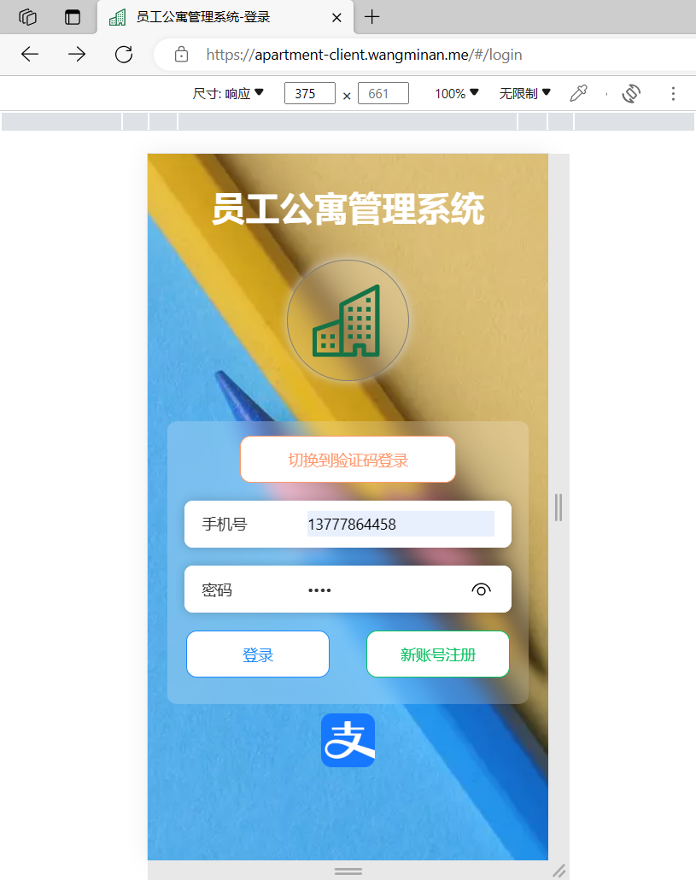

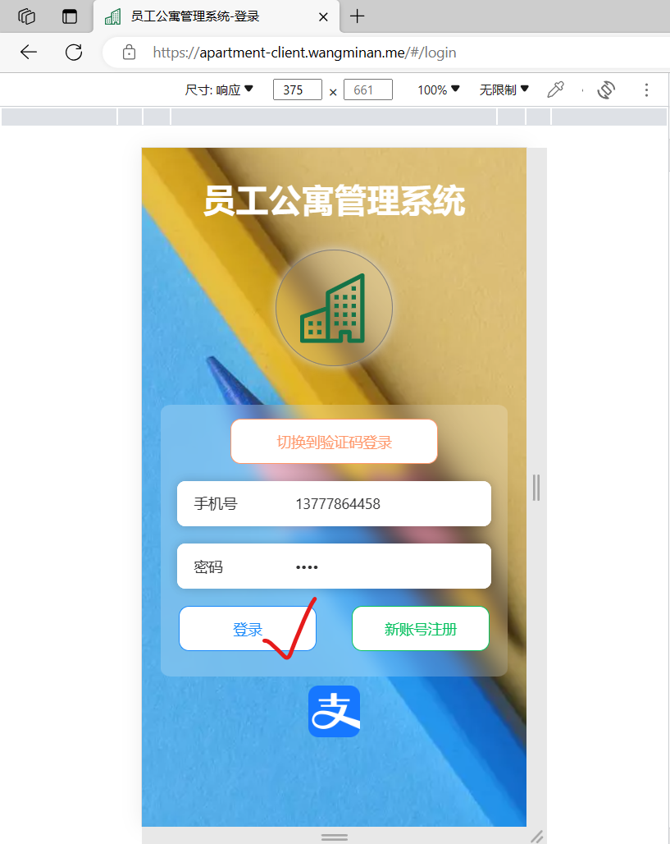

#### 用户登录方式二

点击“切换到验证码登录”，使用“手机号+短信验证码”进行登录，点击“登录”，完成登录操作。

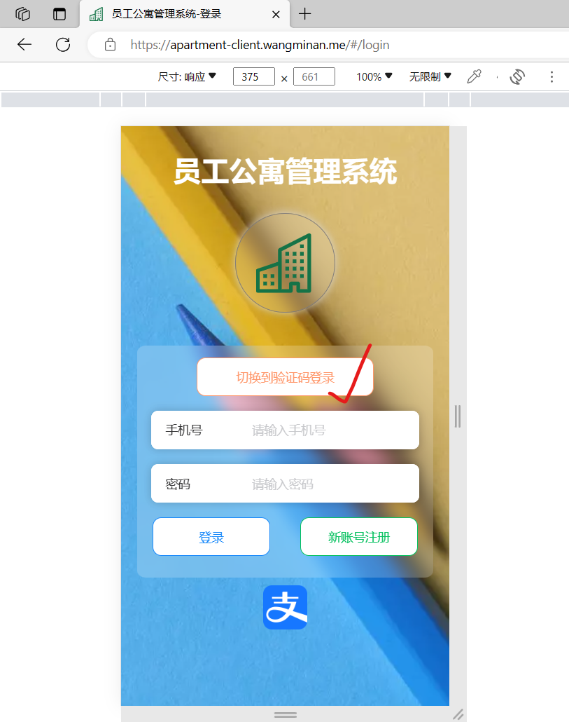

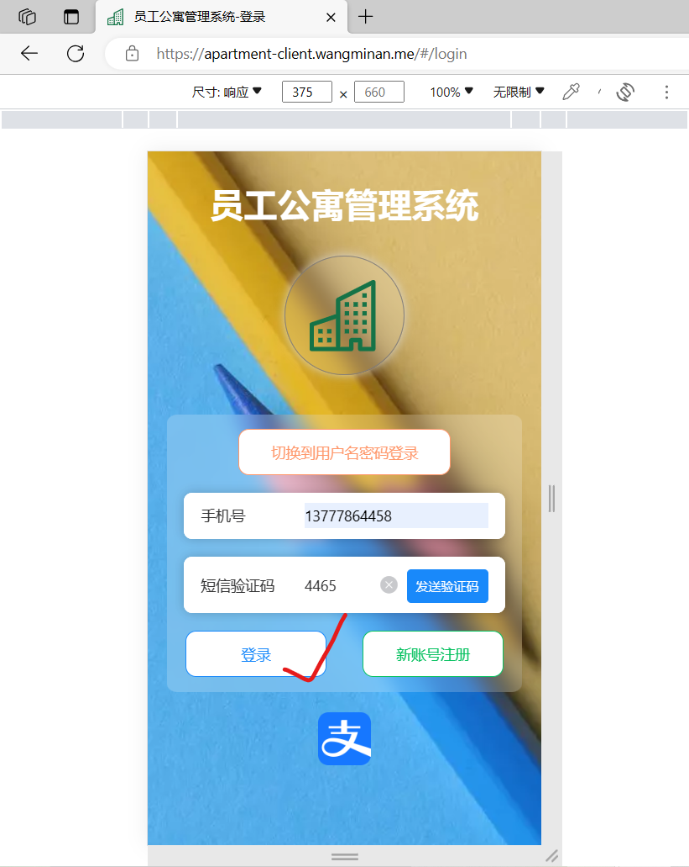

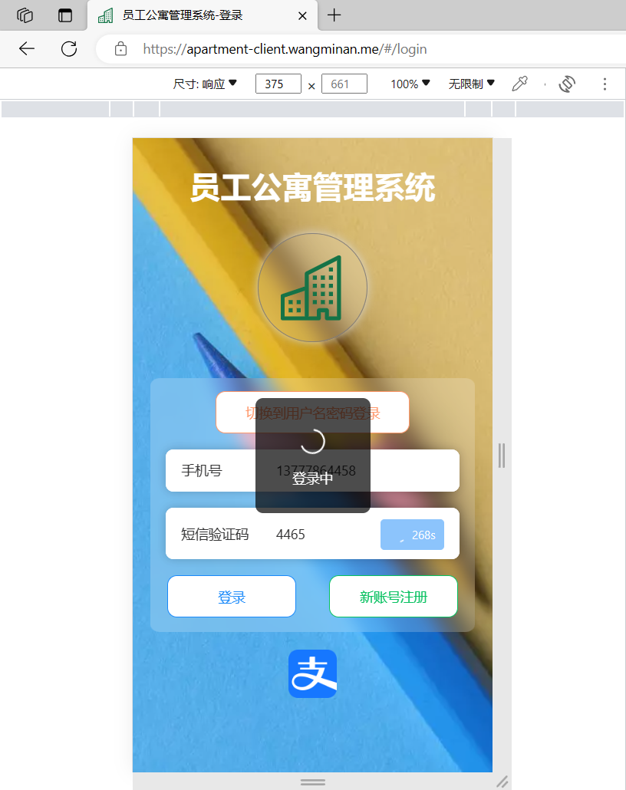

## 进入系统

#### （1）进入主页面

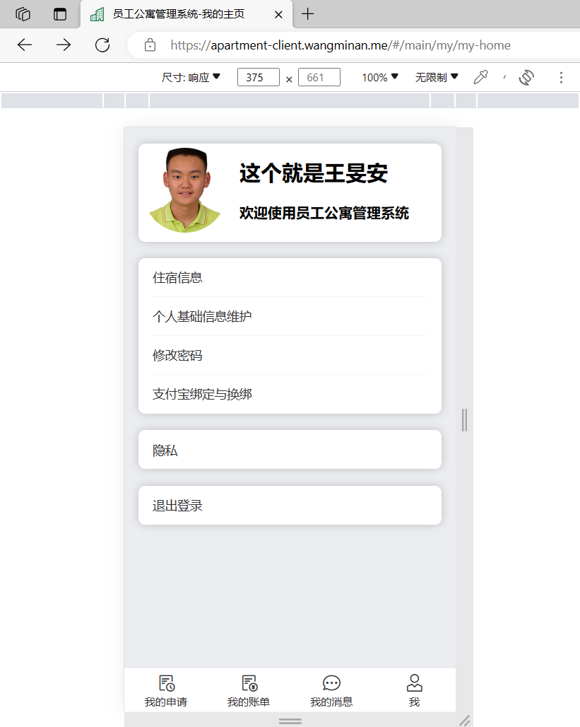

#### （2）查看住宿信息

点击“住宿信息”，员工可查看自己的住宿信息：

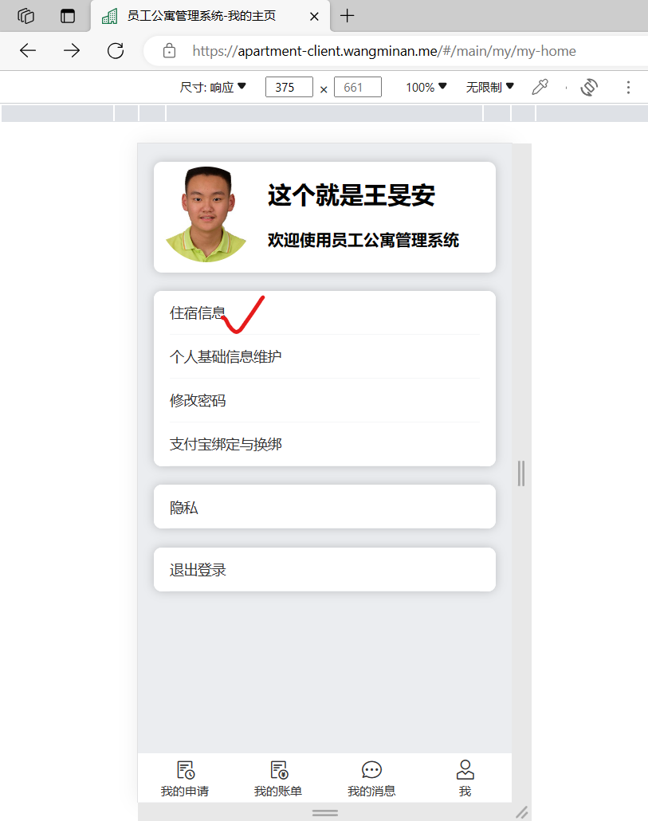

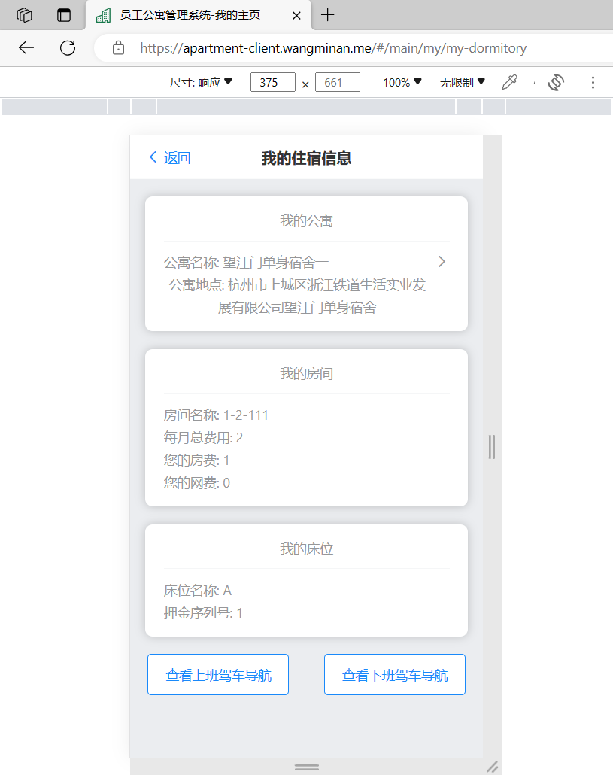

点击“查看上班驾车导航”，可看到高德地图导航：

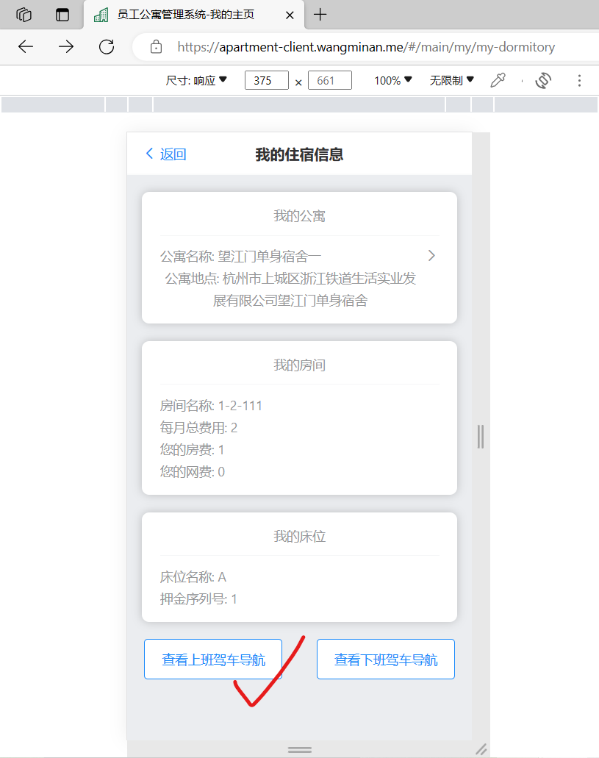

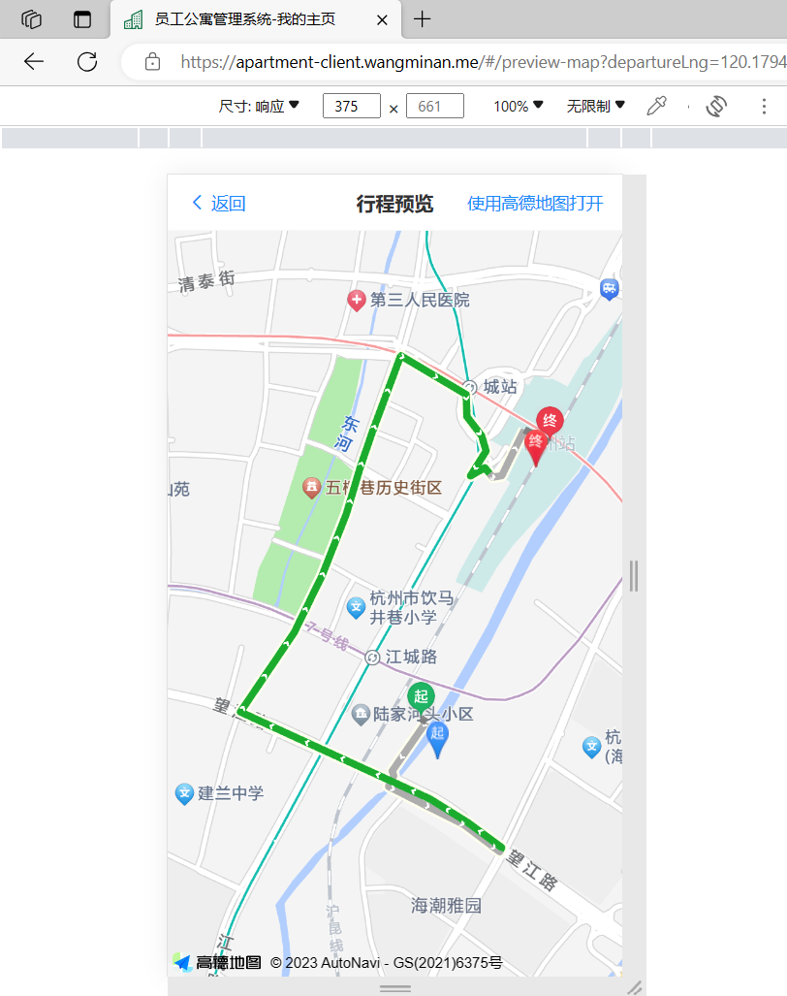

点击“返回”，回到“住宿信息”界面：

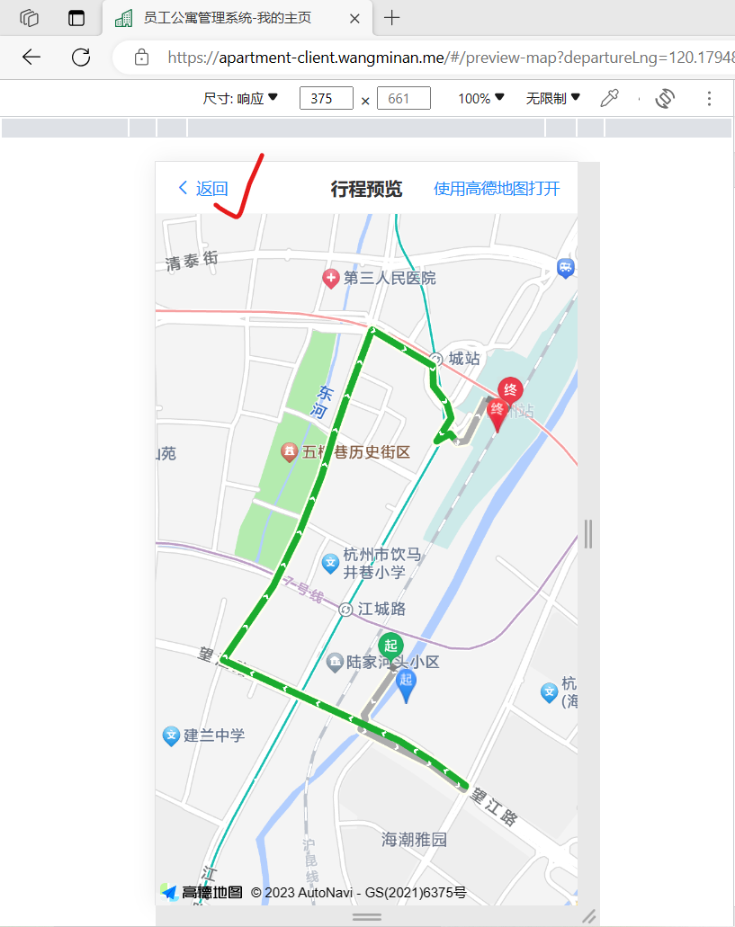

点击“查看下班驾车导航”，可看到高德地图导航：

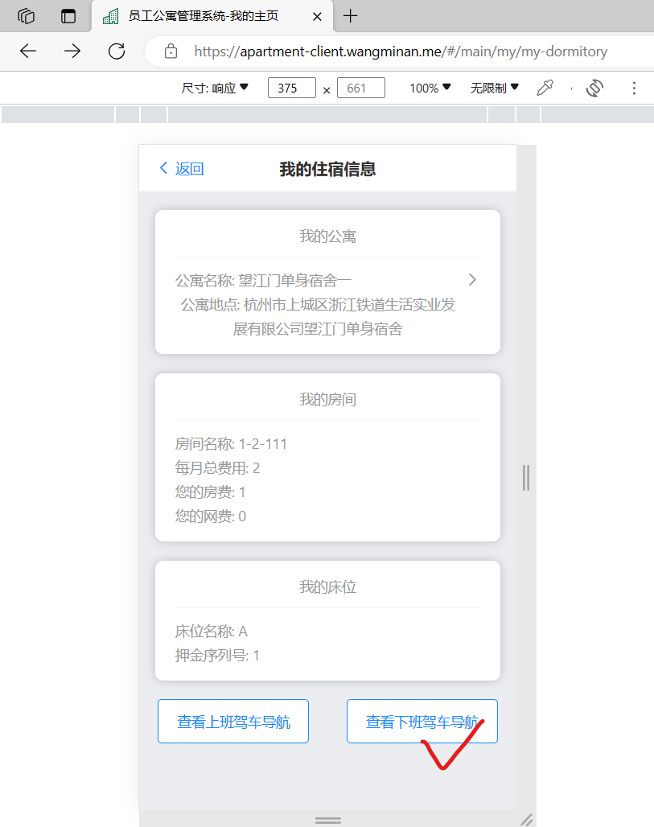

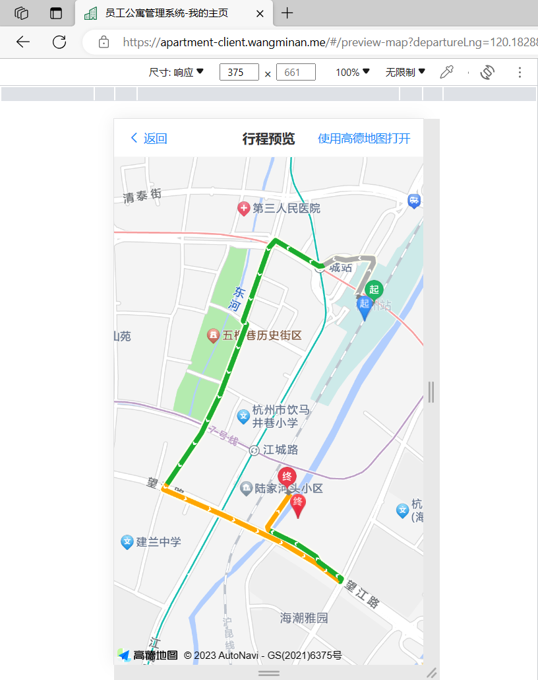

点击“返回”，回到“住宿信息”界面：

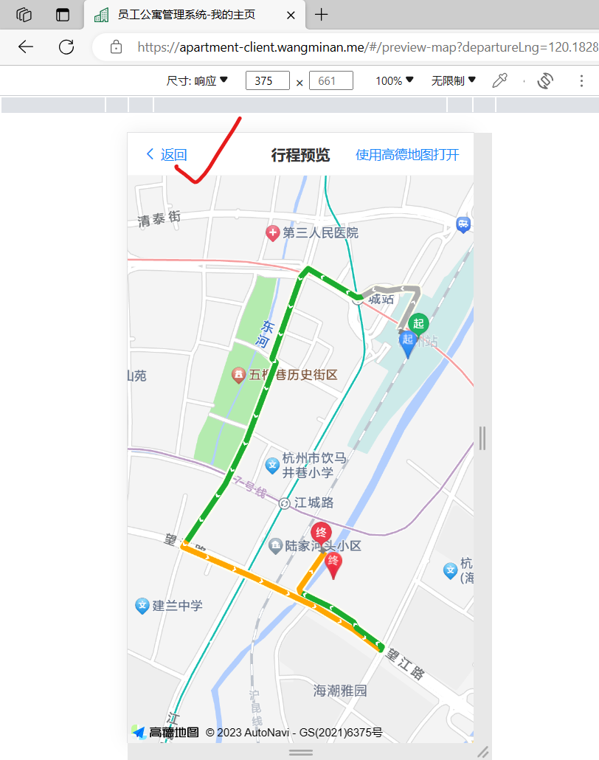

#### 个人基础信息维护

点击“个人基础信息维护”，进入个人基础信息维护界面：

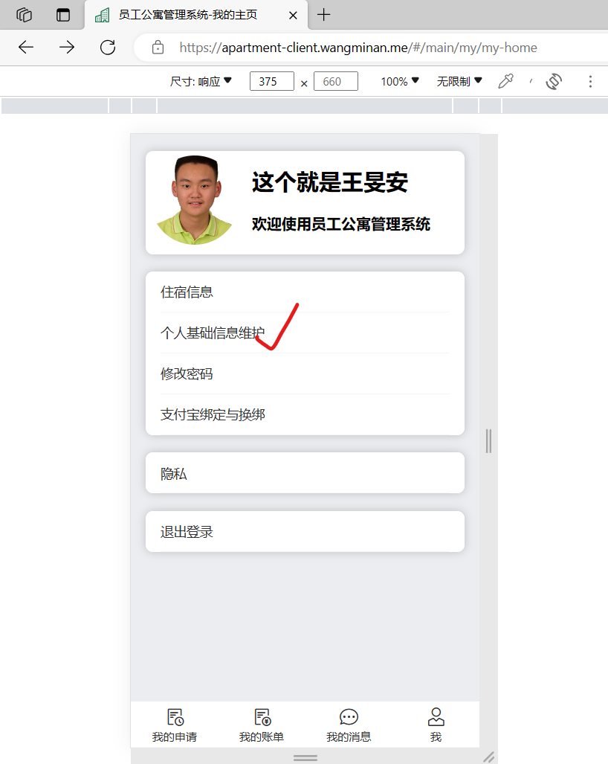

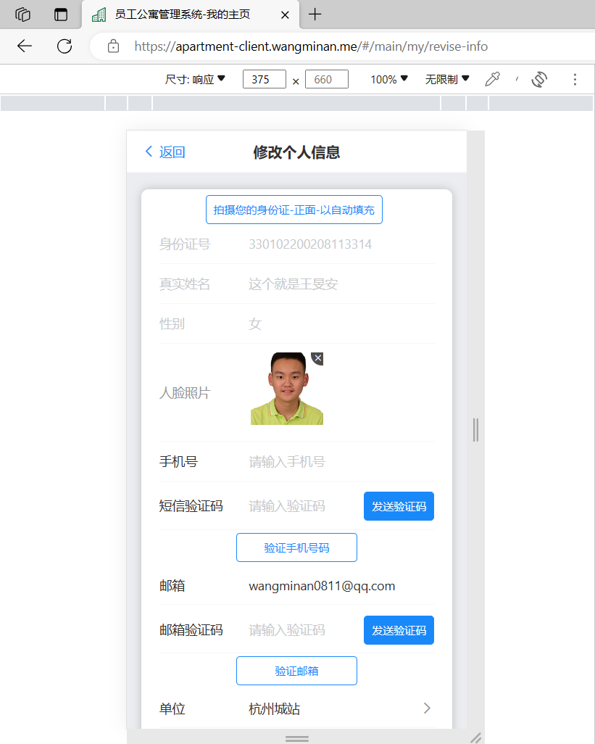

用户可在当前界面进行个人信息修改，点击“修改个人信息”，即可修改成功：

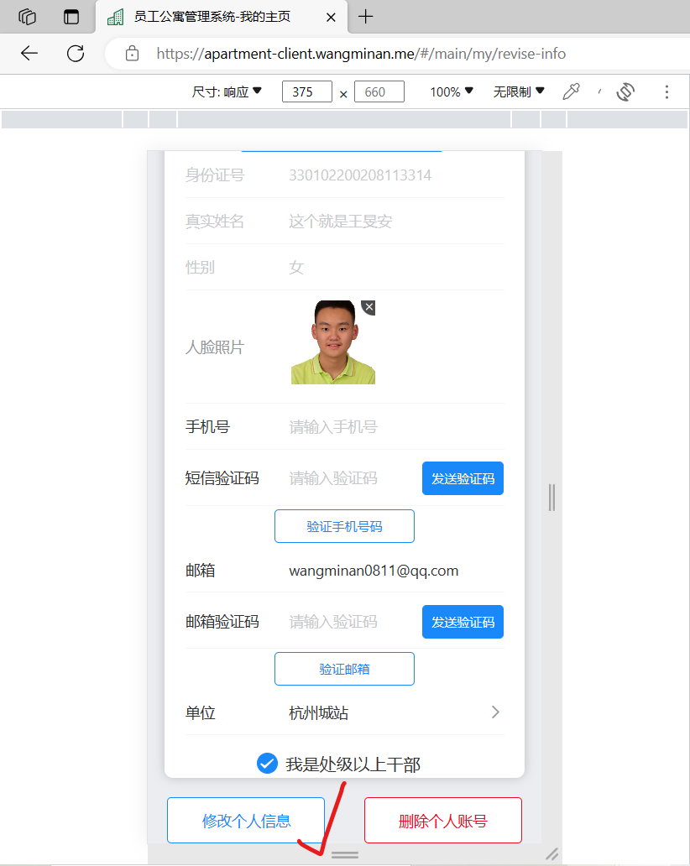

当用户点击“删除个人账号”，系统即可删除个人账号：

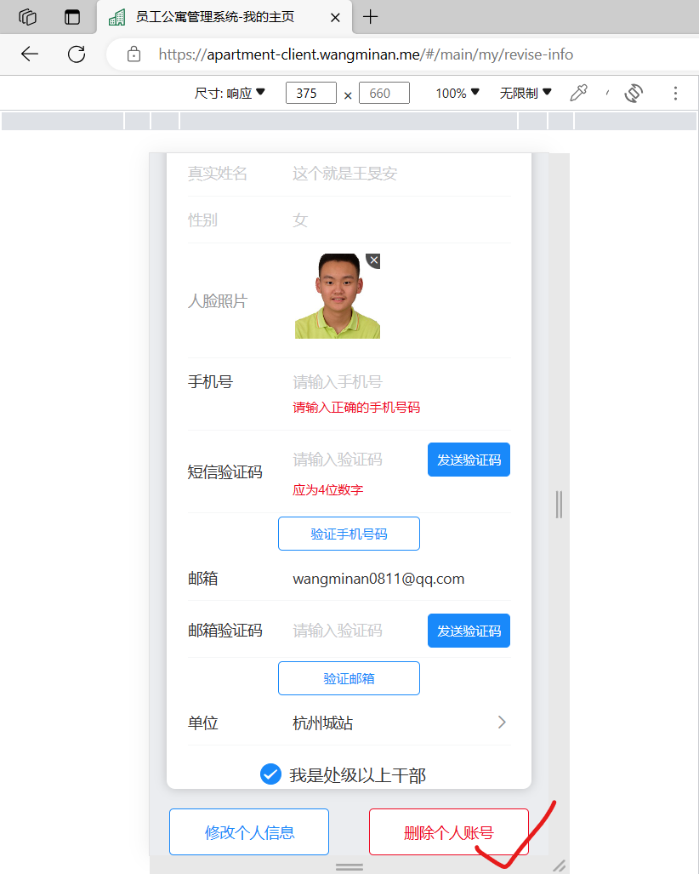

点击“返回”，即可返回主界面：

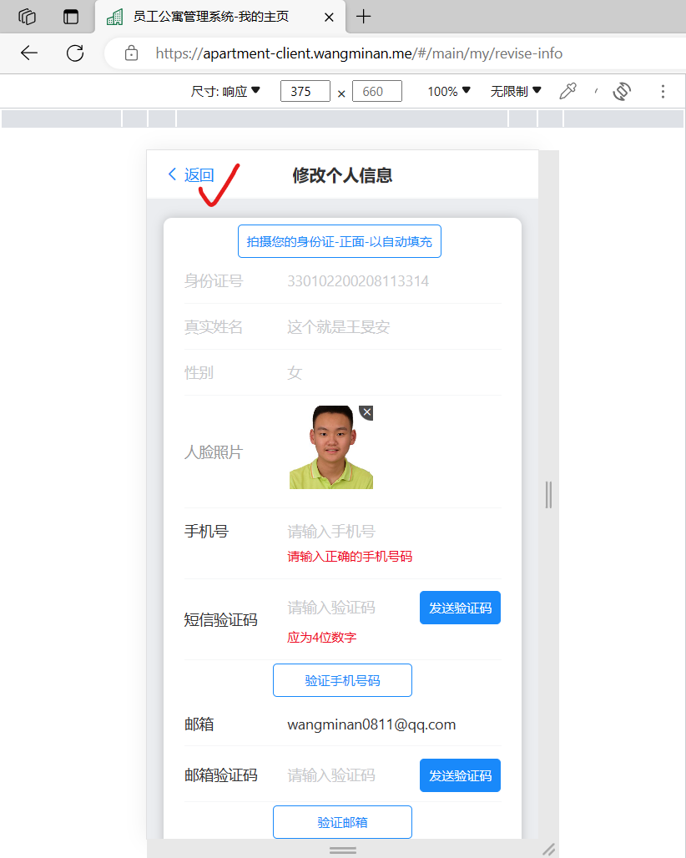

#### （4）修改密码

点击“修改密码”，进入修改密码界面：

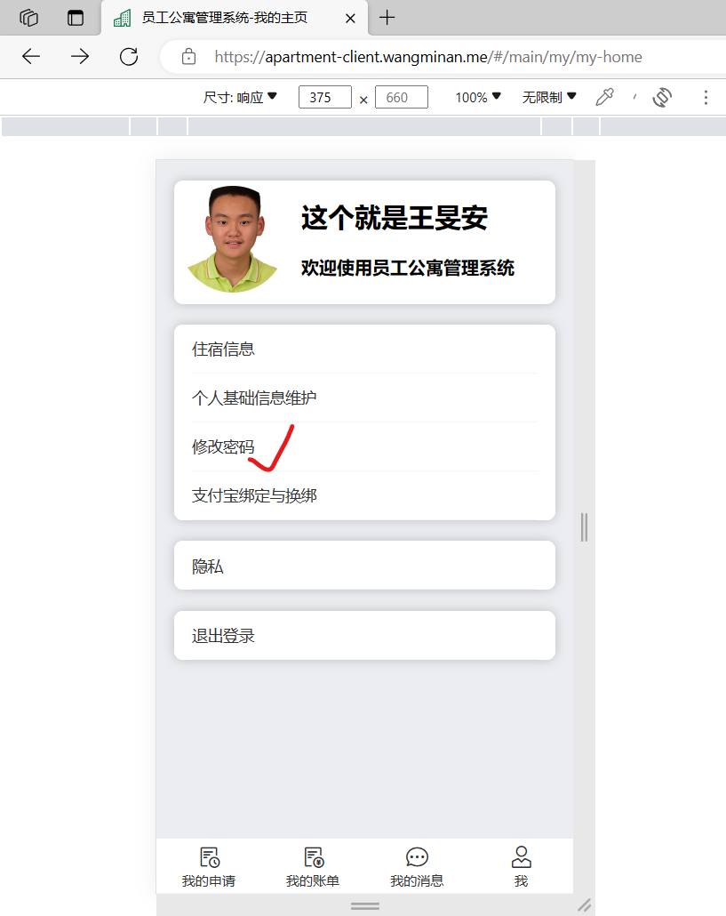

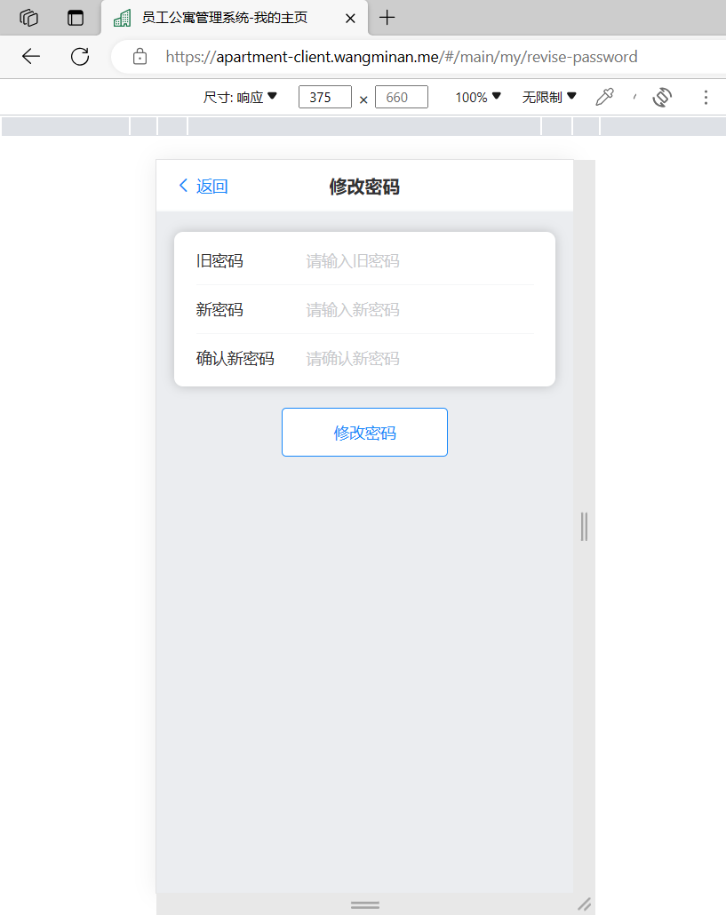

在当前界面进行密码修改，点击“修改密码”，即可修改成功：

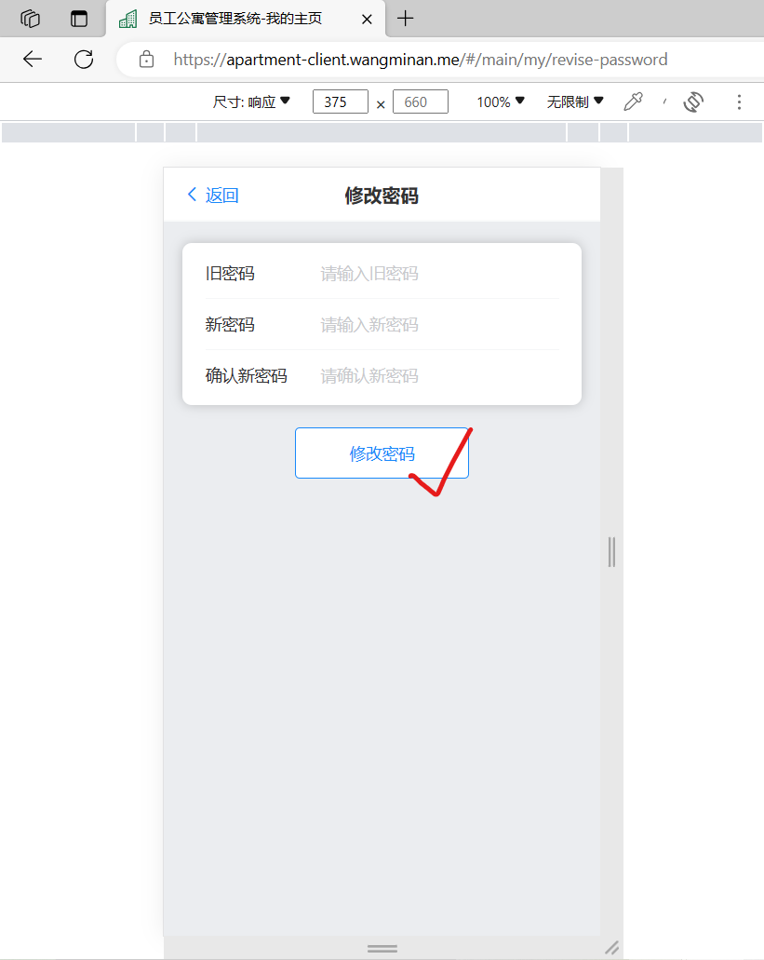

有错误提示：

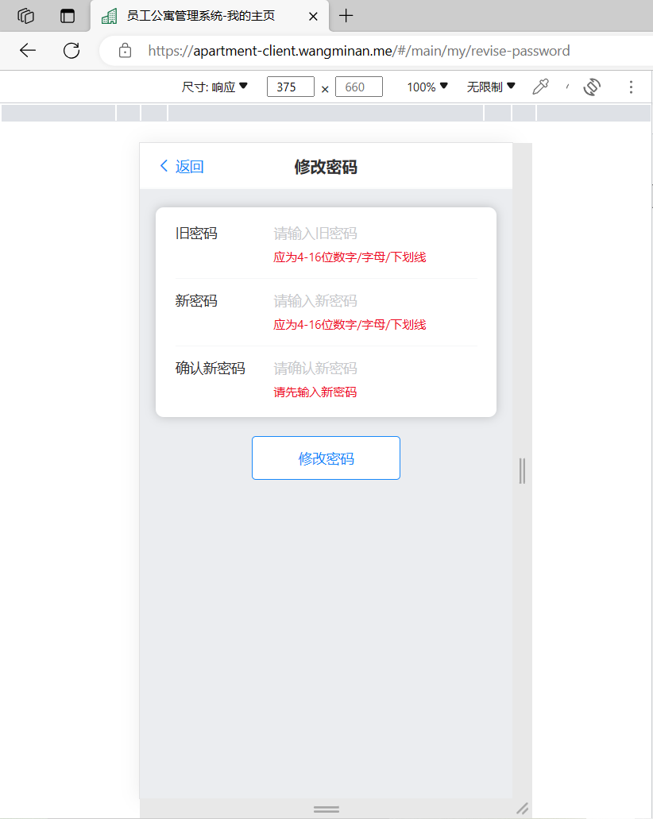

点击“返回”，返回主界面：

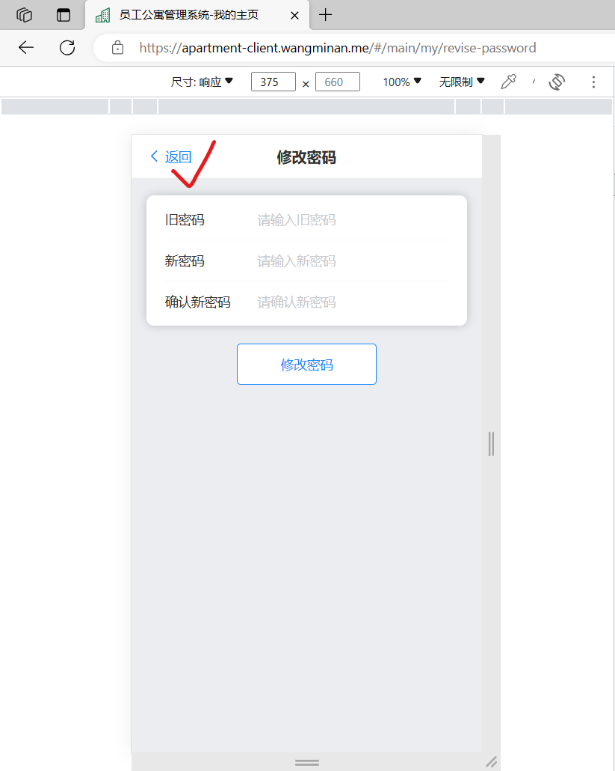

#### （5）支付宝绑定与换绑

点击“支付宝绑定与换绑”，用户可选择是否进行支付绑定与换绑：

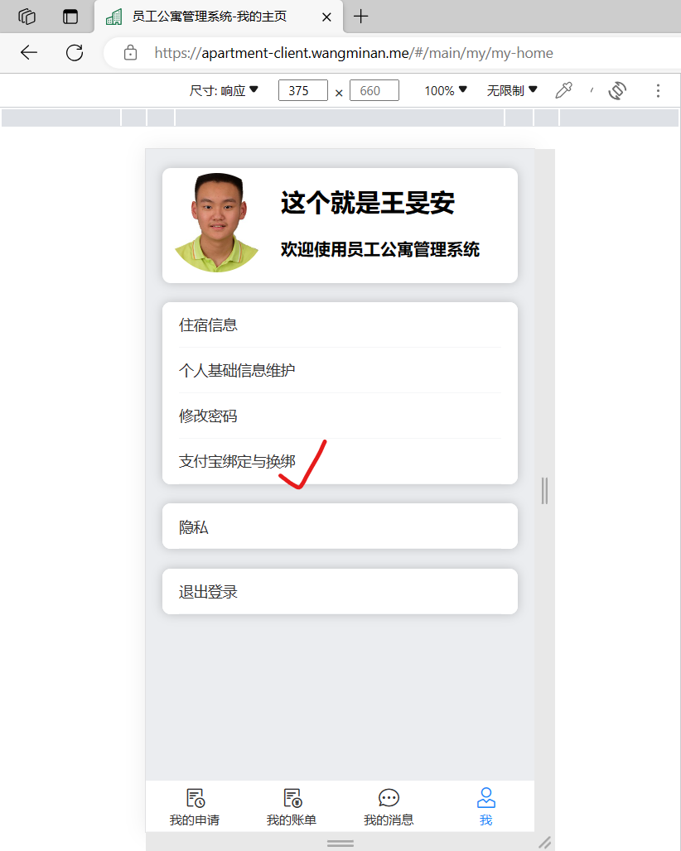

会有提示：

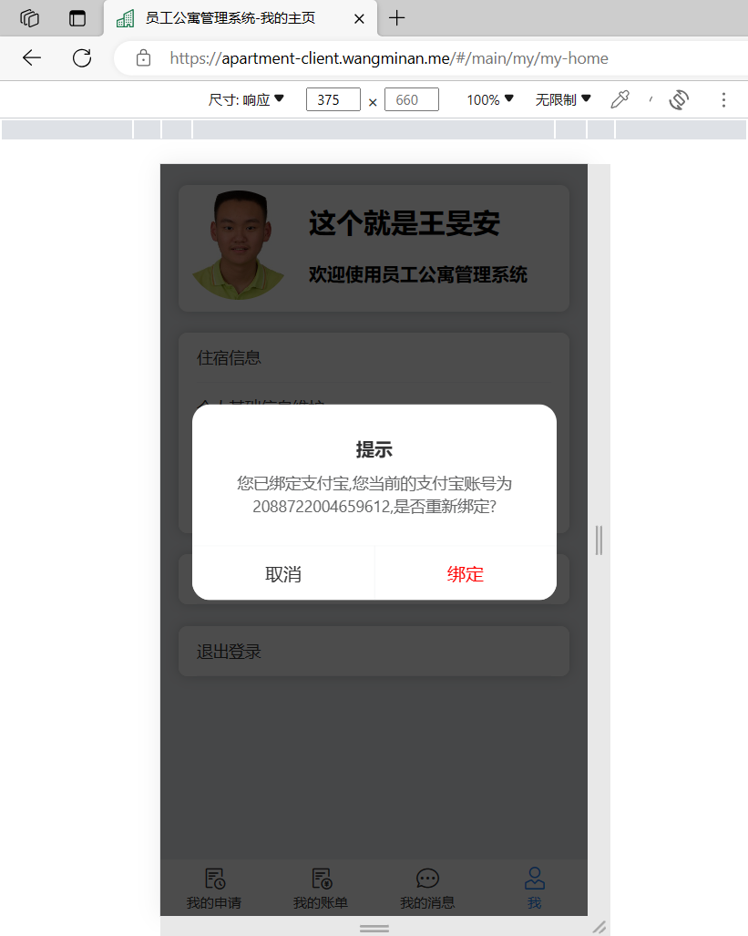

点击“取消”，会有如下提示（此处不展示点击“确定”的效果）：

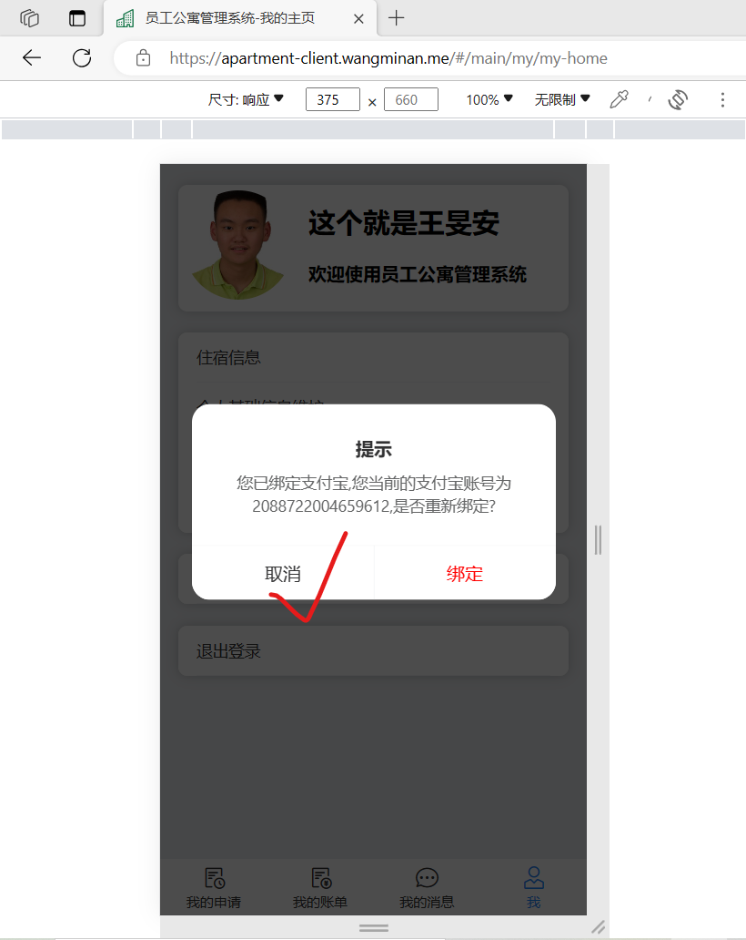

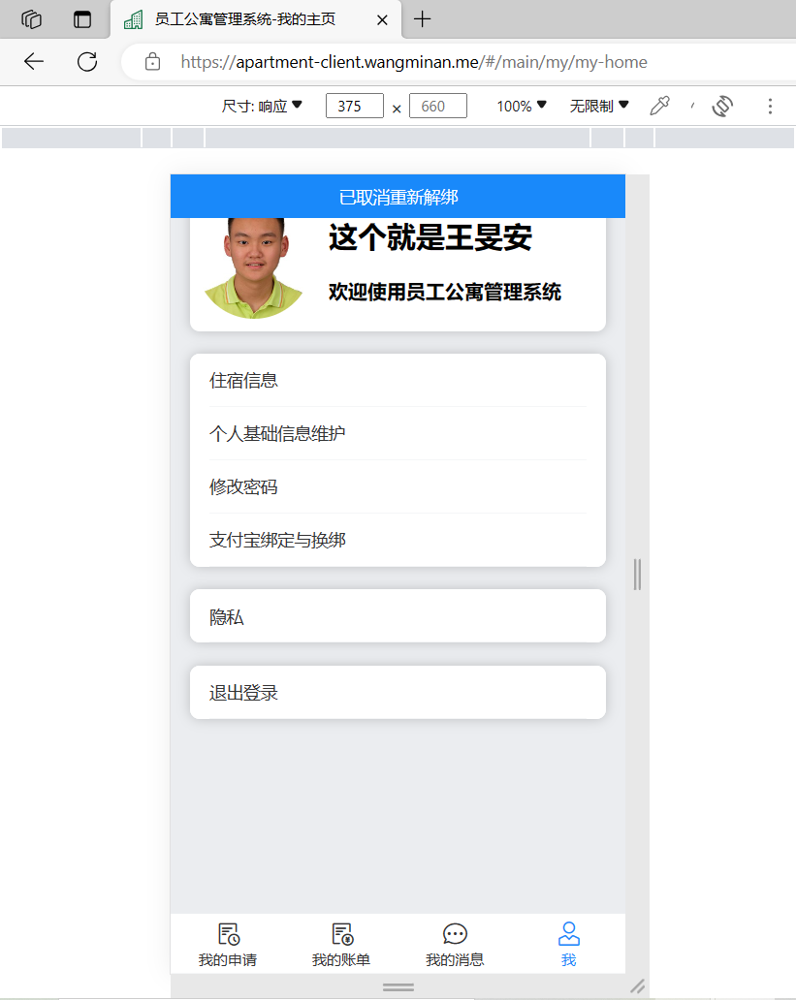

#### （6）我的申请

点击“我的申请”，用户可查看到自己的入住申请：

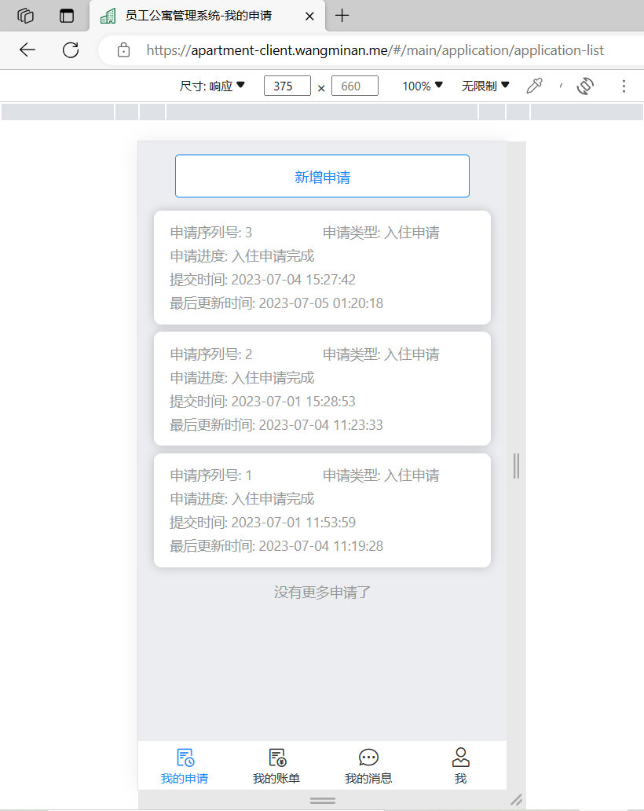

点击“申请”，可看到申请详细信息：

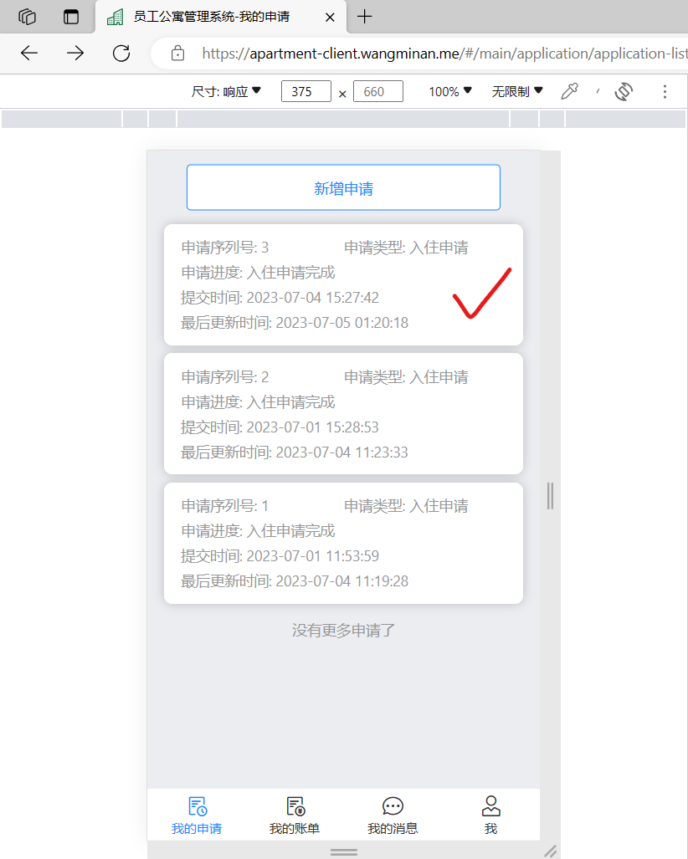

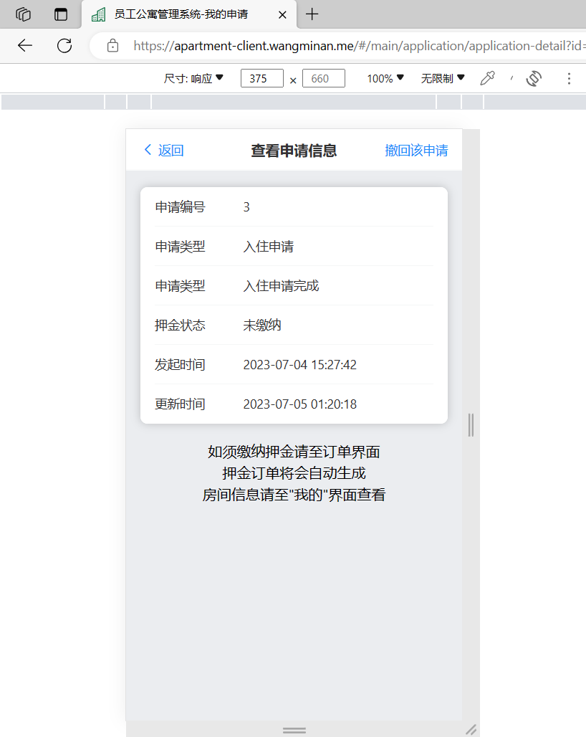

点击“撤回该申请”，可以撤回申请（如果不能撤回会出现提示）：

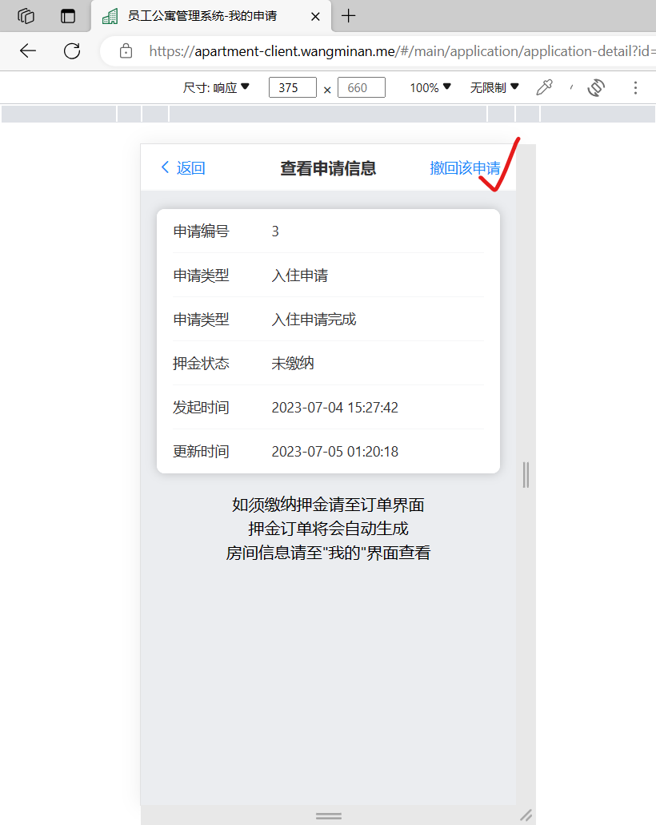

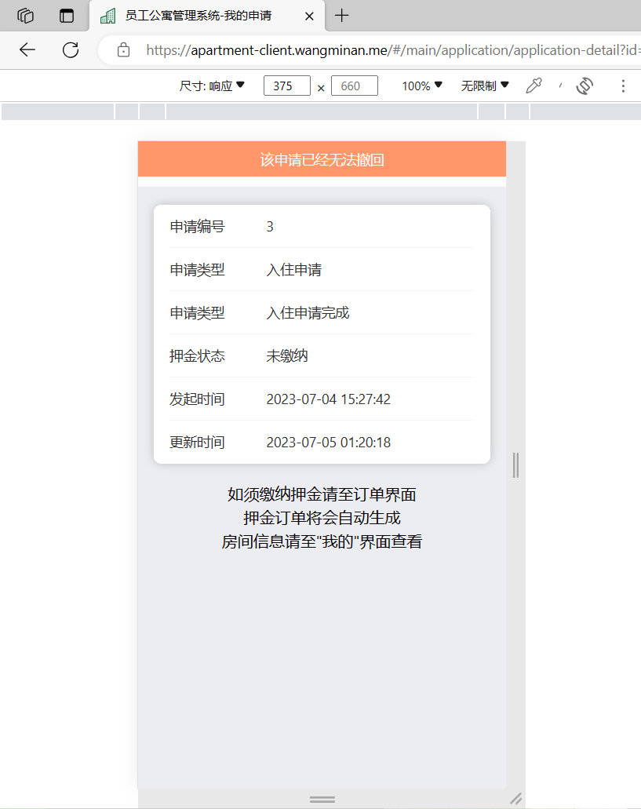

点击“返回”，回到“我的申请”界面：

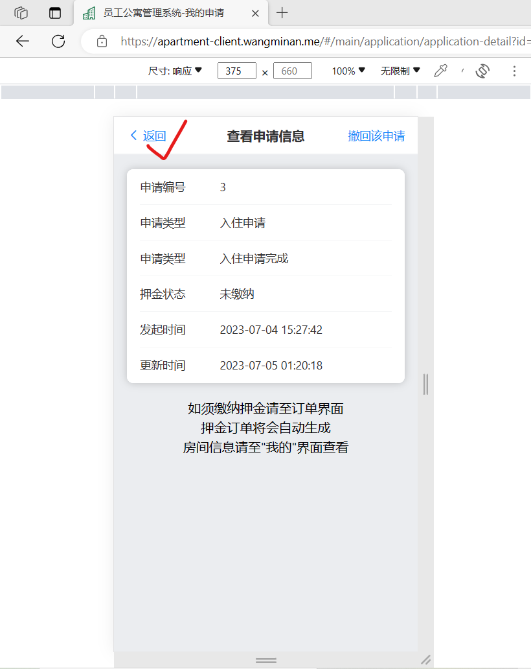

点击“新增申请”，员工可以进行入住、调宿、退宿的申请：

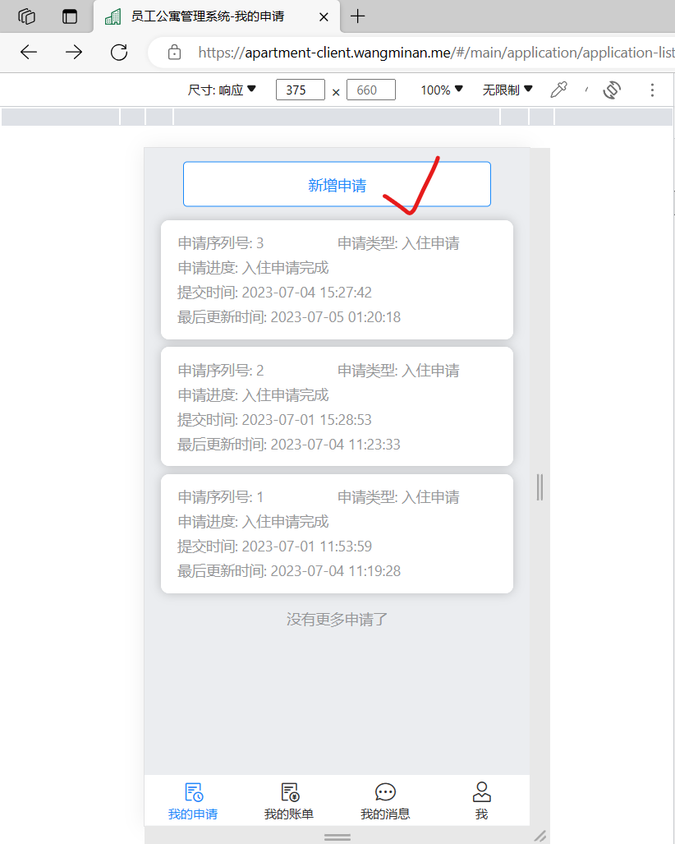

有提示：

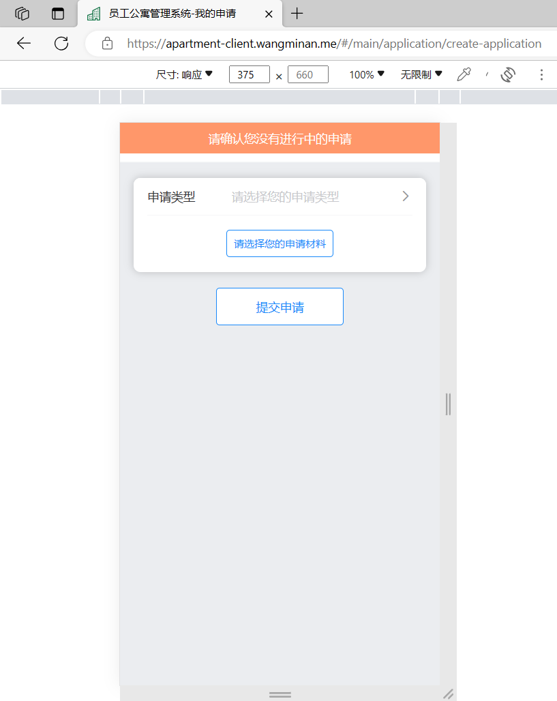

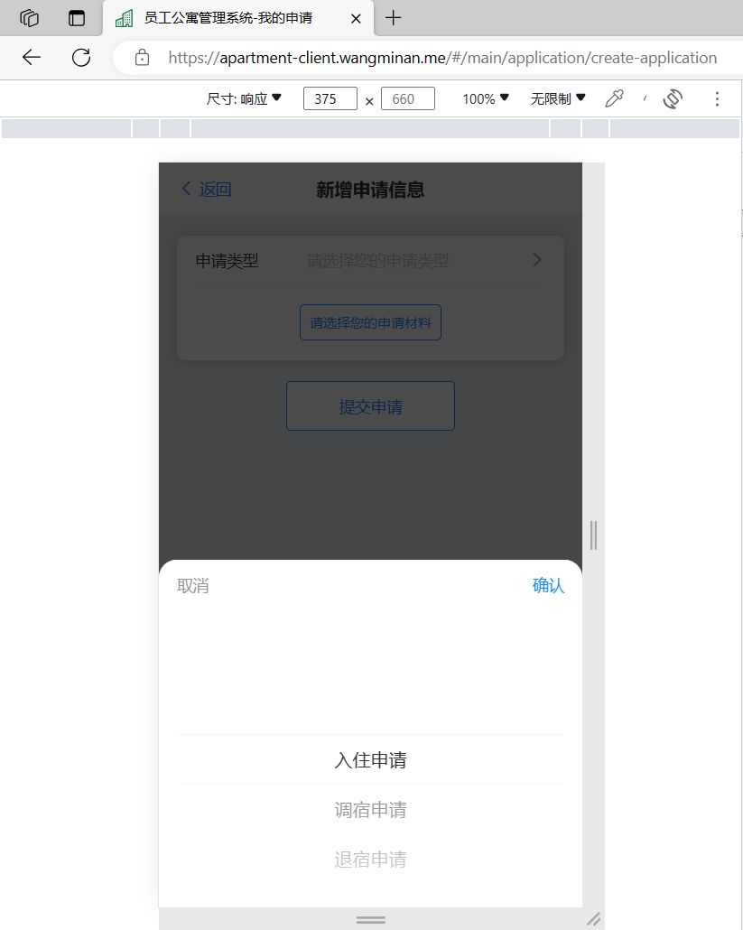

选择“入住申请”或“调宿申请”或“退宿申请”，再提交“申请资料”，点击“提交申请”，即可提交成功：

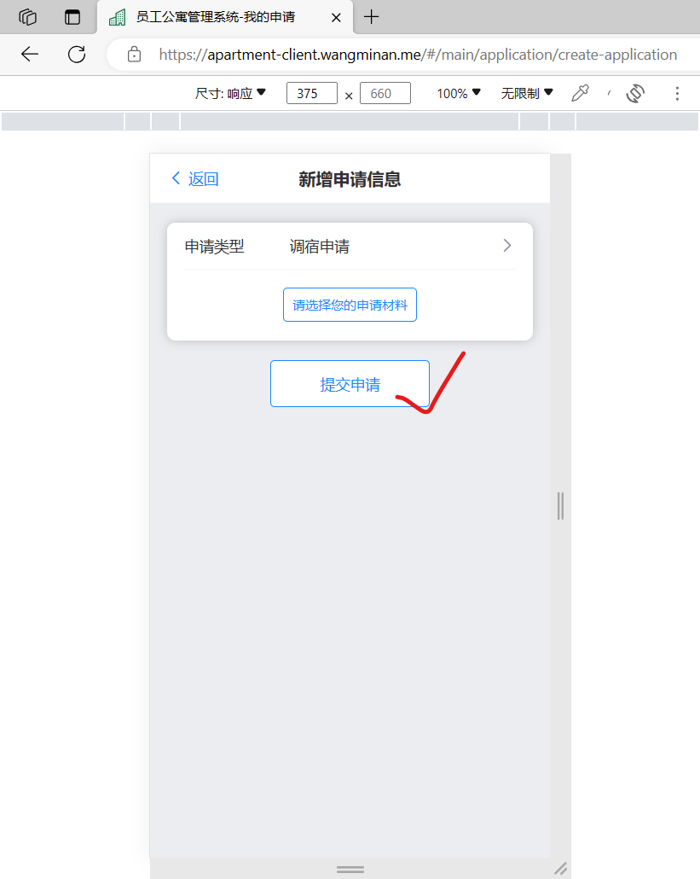

点击“返回”，回到“我的申请”主界面：

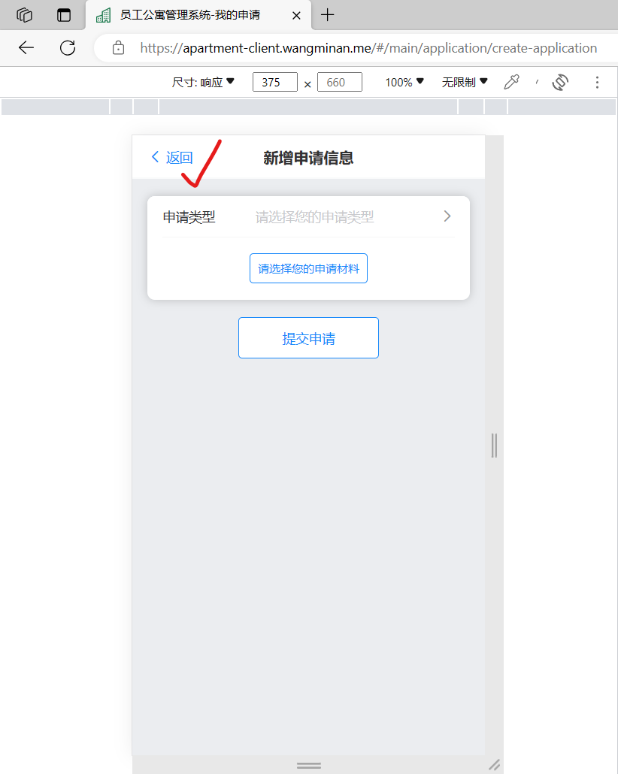

#### （7）我的账单

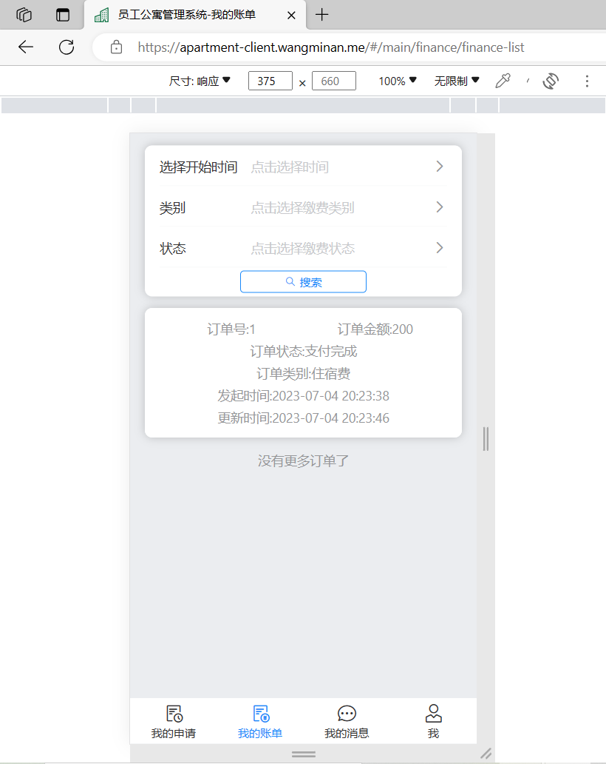

点击“订单”，可查看订单详细信息：

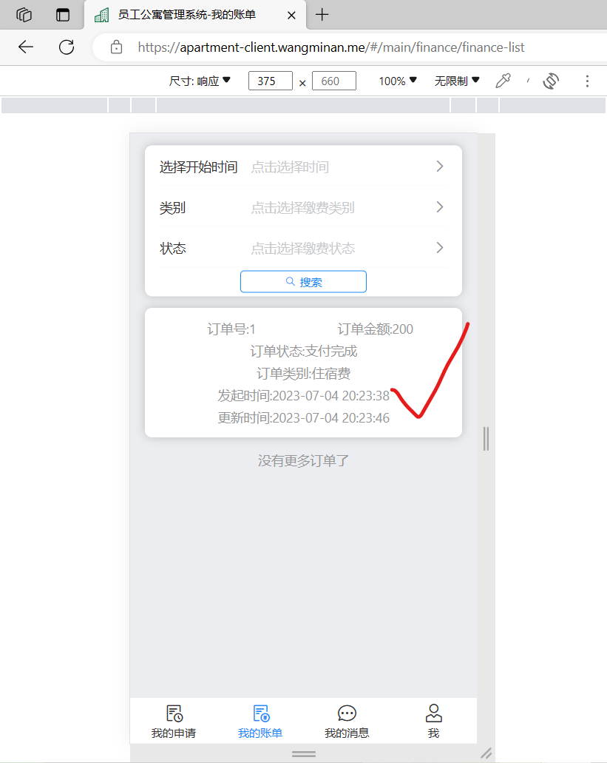

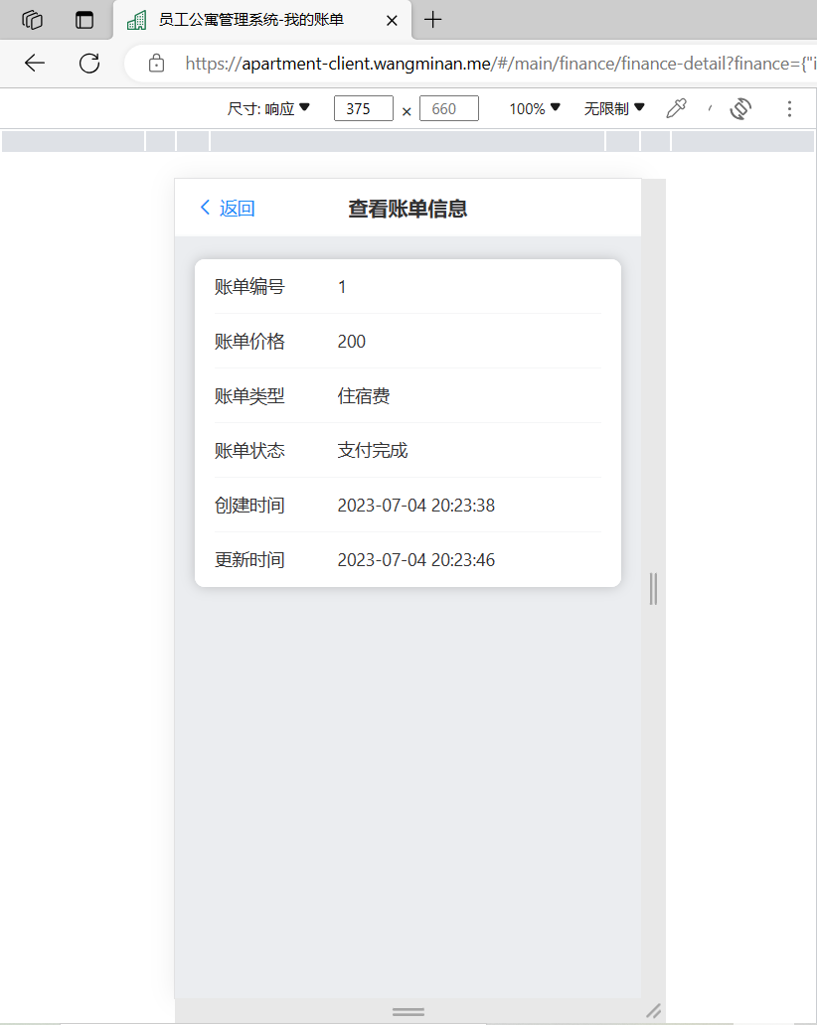

用户可以进行订单搜索（时间搜索、缴费类别搜索、缴费状态搜索）：

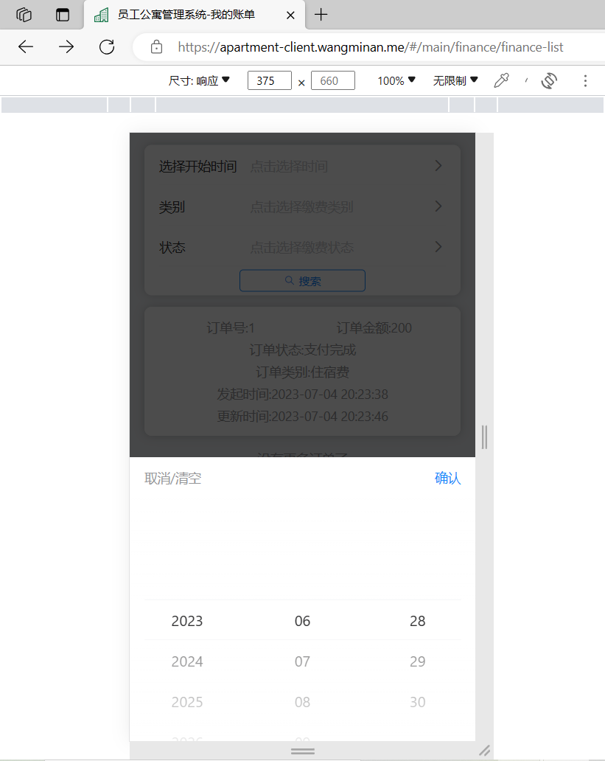

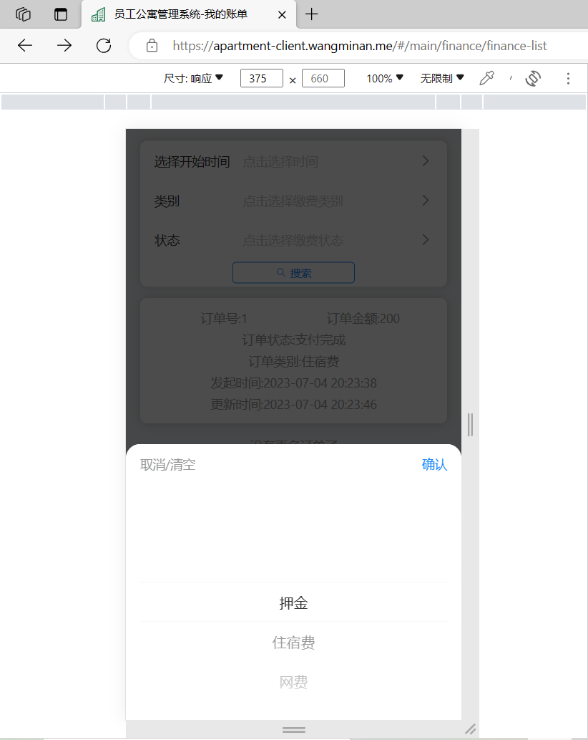

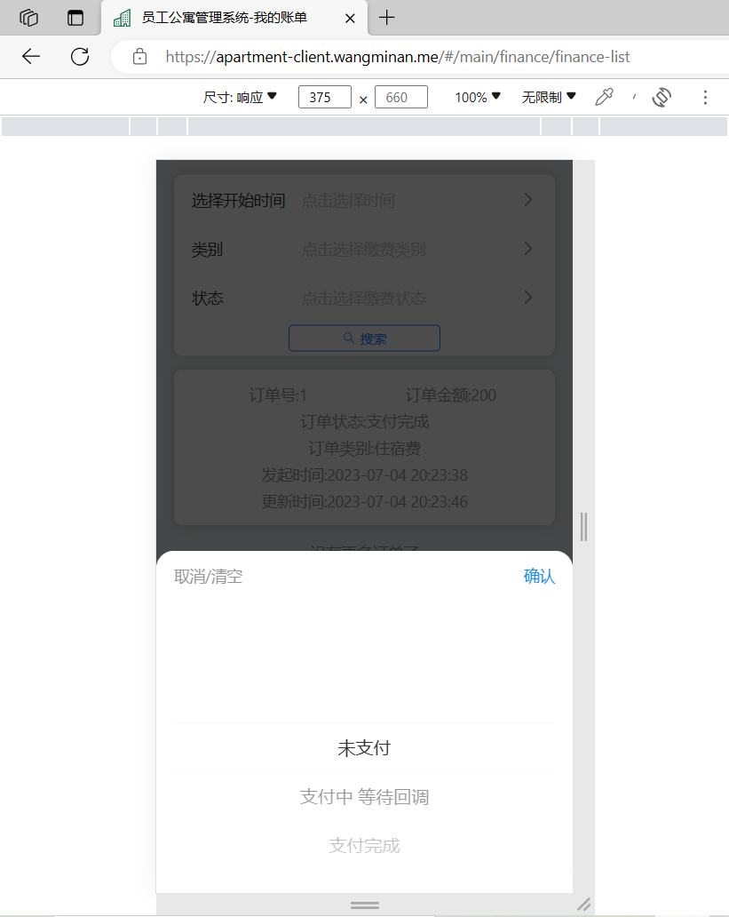

#### （8）我的消息

点击“我的消息”，进入我的消息主界面：

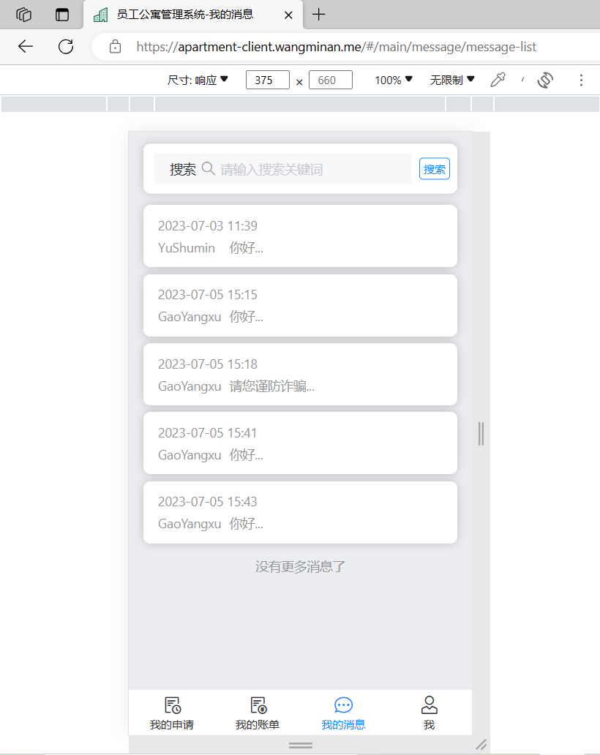

点击想要查看的“信息”，查看信息详情：

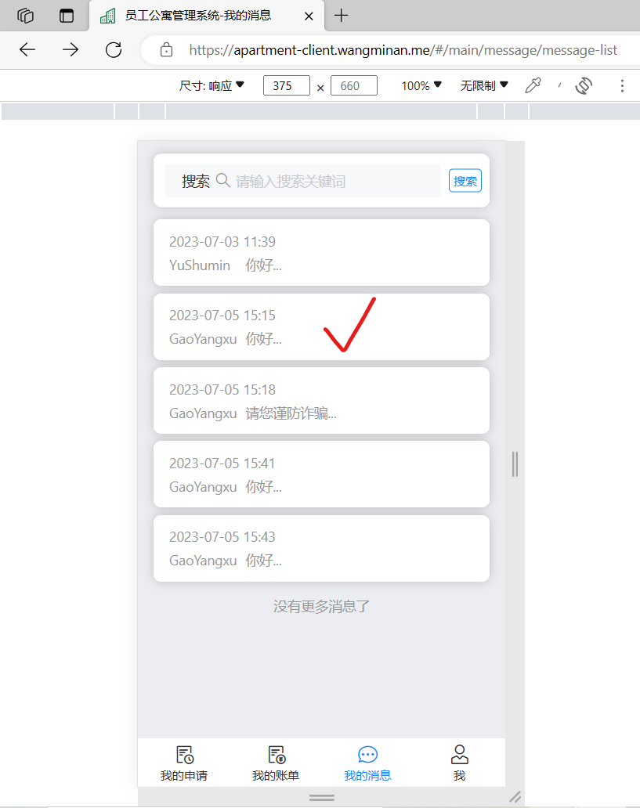

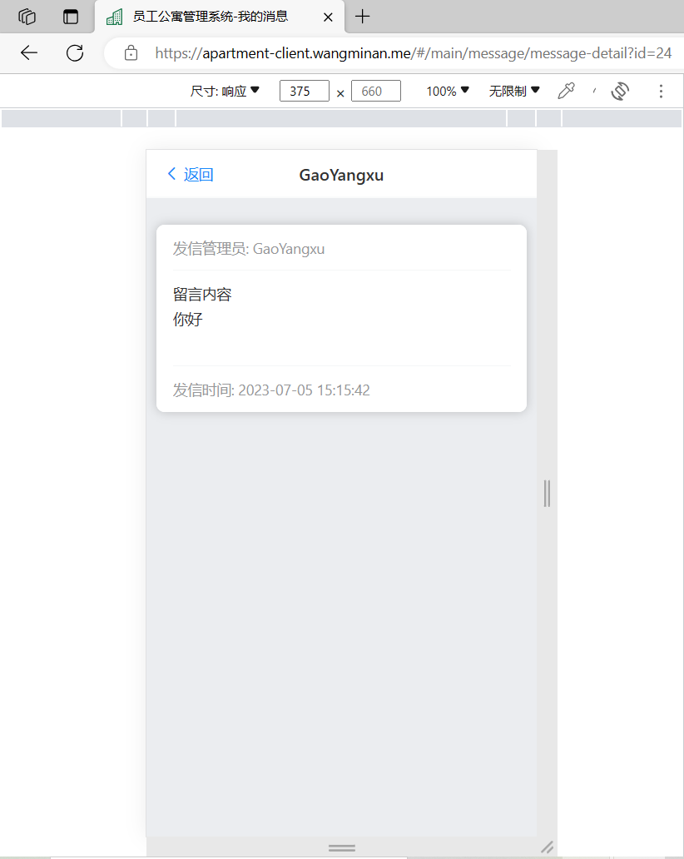

可以进行信息搜索：

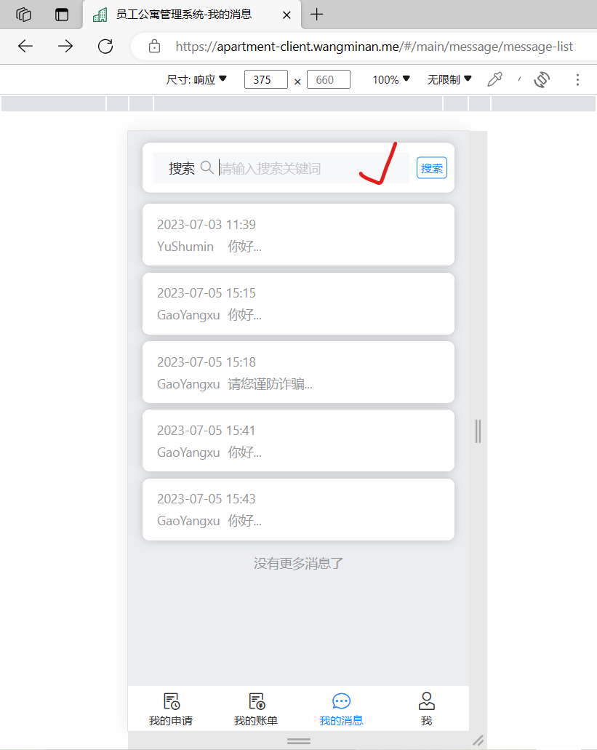

#### （9）退出登录

点击“退出登录”，进行退出登录操作：

